1. Truy cập link <https://developers.zalo.me/> để đăng nhập với số điện thoại hoặc mã QR code
2. Nhấn vào biểu tượng avatar góc bên phải rồi chọn <Thêm ứng dụng mới>

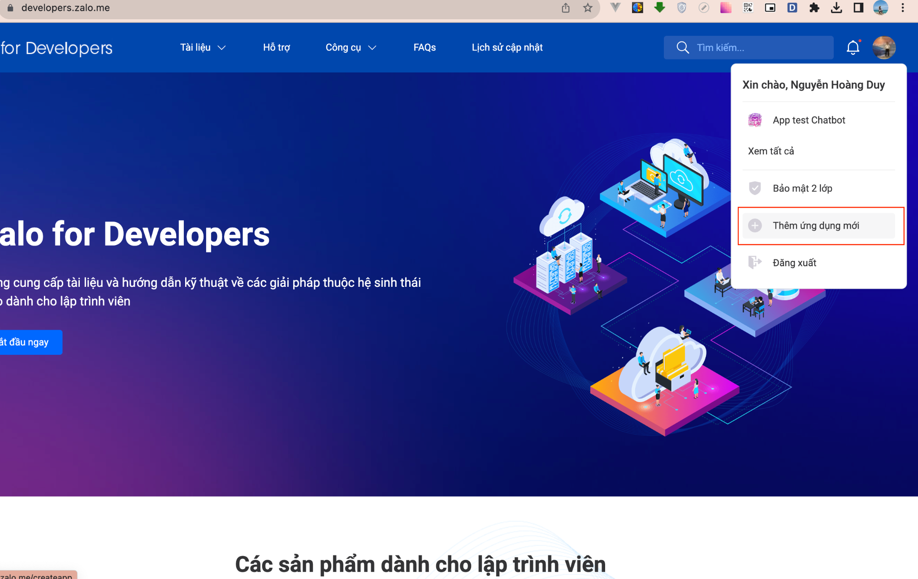

1. Nhập thông tin ứng dụng   
   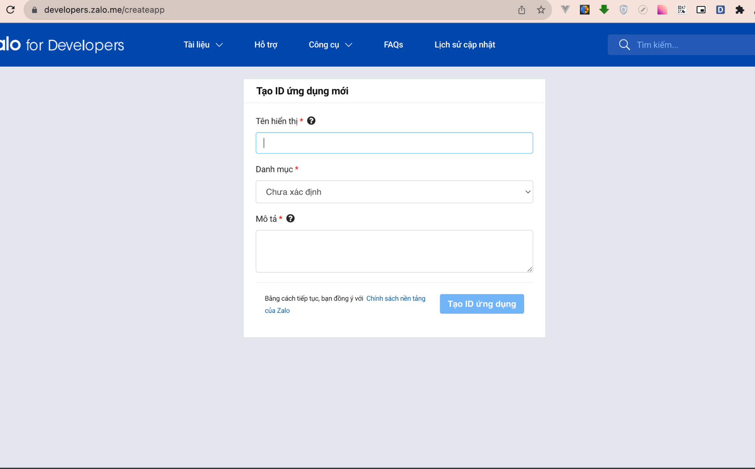
2. Ở màn tiếp theo thì bạn cần chú ý 2 trường <id ứng dụng> tương ứng APP_ID và <Khóa bí mật của ứng dụng > tương ứng APP_SECRET  
   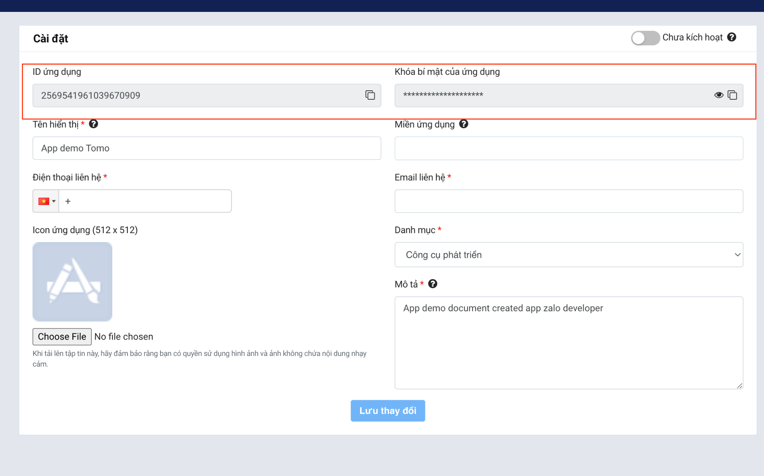
3. Xác thực domain:  
   Ở bước này bạn cần nhập domain **mgpt.tomosia.com** tiền tố url [**https://mgpt.tomosia.com.vn**](https://mgpt.tomosia.com.vn)sau đó nhấn xác thực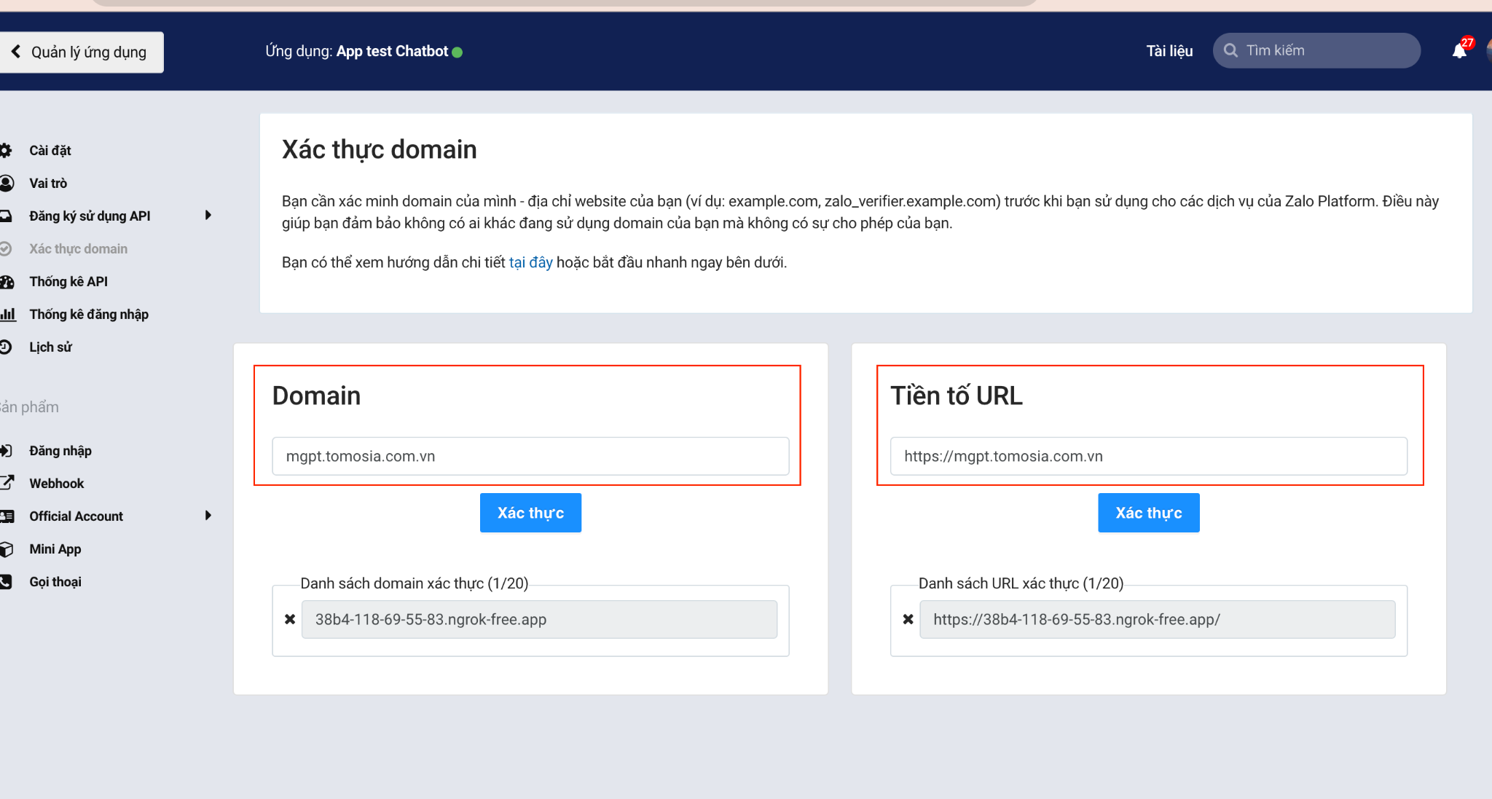
4. Sau khi nhấn xác thực 1 popup được mở lên , ở đây bạn tiếp tục chọn xác thực ngay.  
   Có 2 cách: (quá trình này có thể mất đến 72h)  
   + Chọn <Tải tệp HTML lên trang web của bạn> sau đó download file html và gửi cho chúng tôi  
   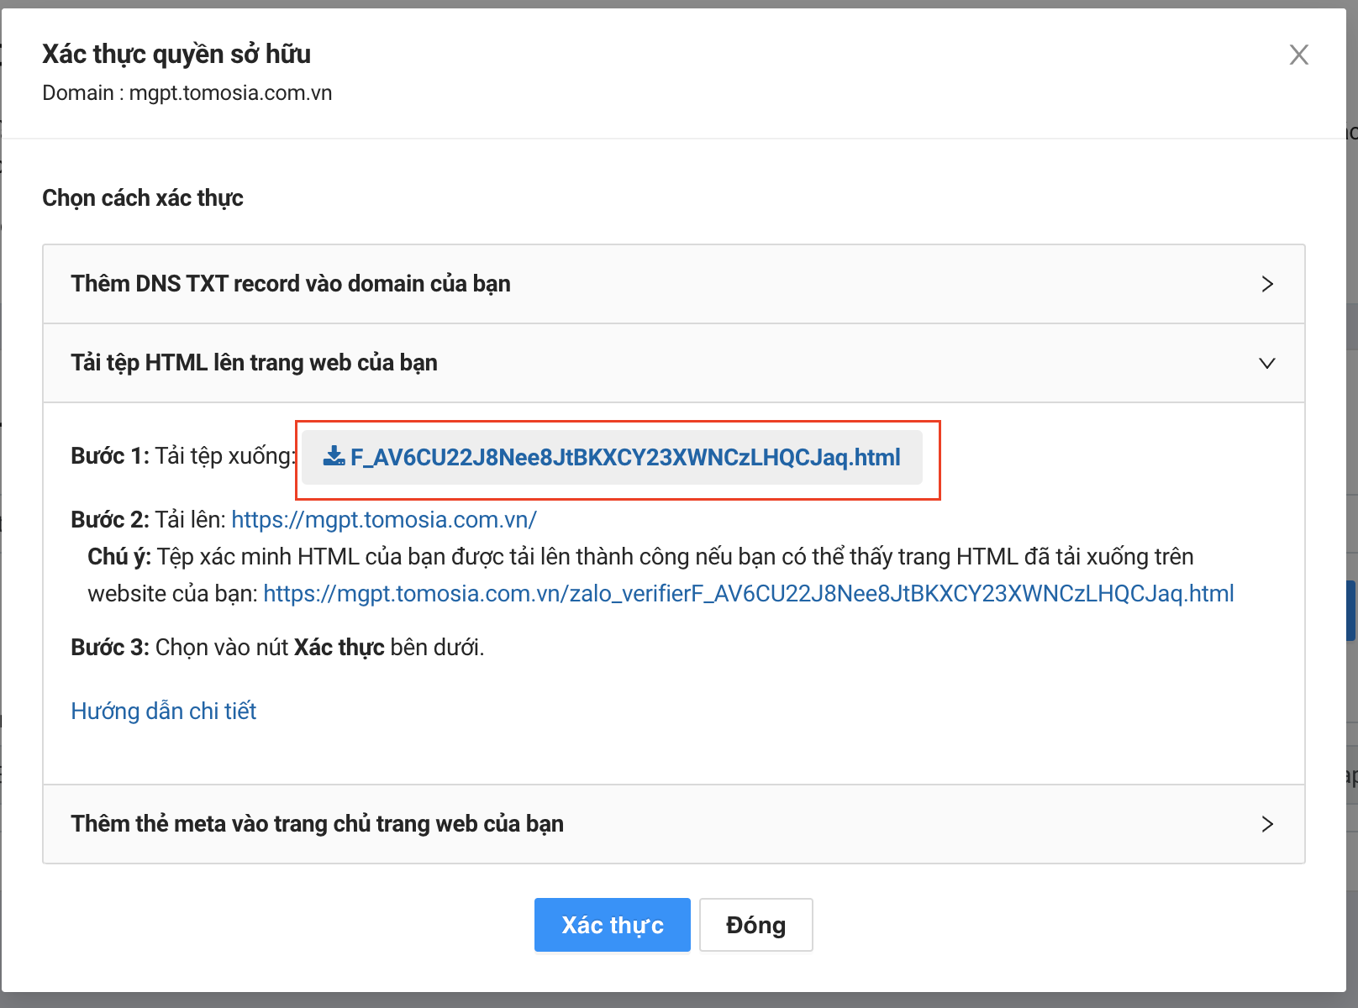

+Chọn <Thêm thẻ meta vào trang web của bạn> sau đó copy link meta gửi cho chúng tôi  
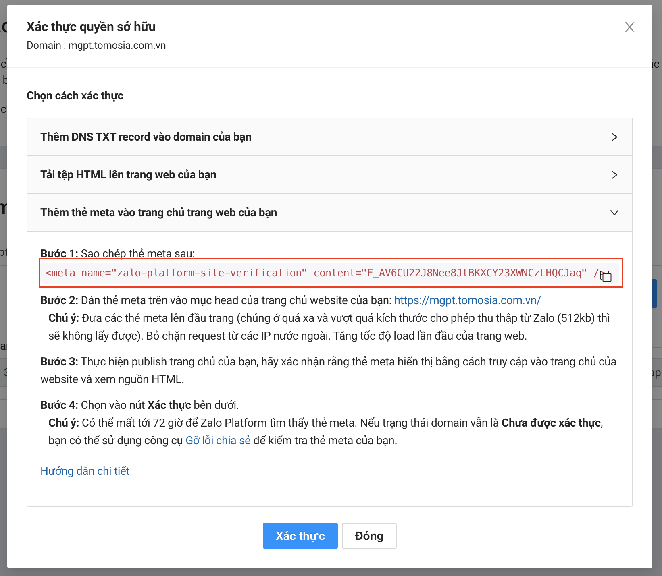

1. Webhook:  
   + Sau khi bạn gửi thông tin xác thực domain cho chúng tôi, chúng tôi sẽ gửi cho bạn 1 endpoint.Bạn nhấn thay đổi và paste vào để xác nhận  
   + Bạn chọn active vào sự kiện user send text  
   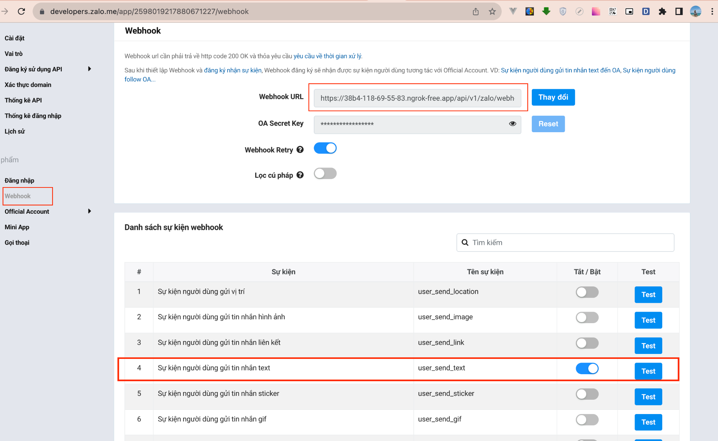
2. Official account:  
   + Bạn chọn liên kết với tài khoản official account của bạn  
   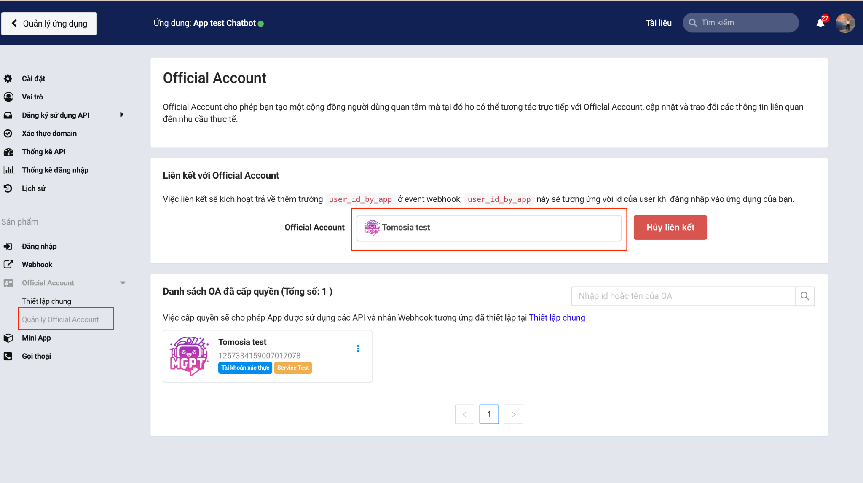

+Ở thiết lập chung bạn nhập bạn nhập <office account callback url> là <<https://mgpt.tomosia.com.vn/>> và lưu lại.Sau đó copy đường dẫn yêu cầu cấp quyền dán lên trình duyệt  
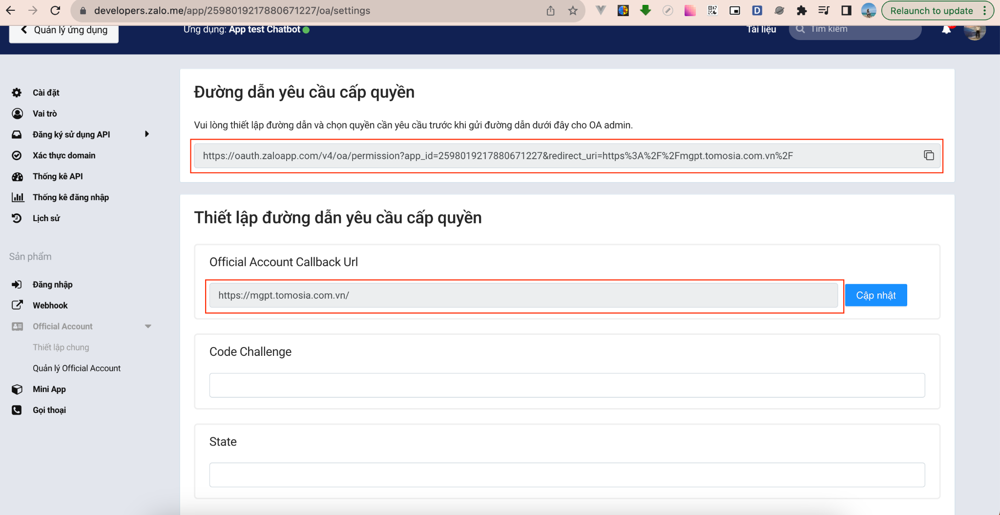

Chọn đồng ý và cho phép  
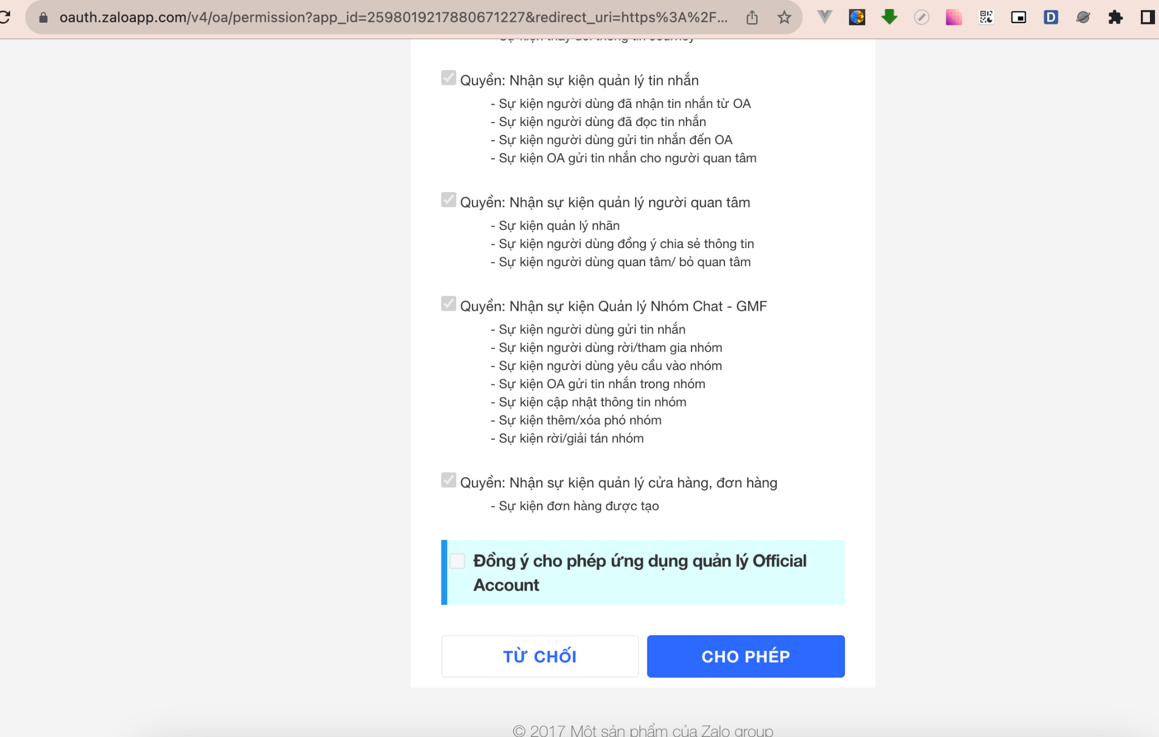

Trang web của chúng tôi sẽ mở ra kèm theo <oa_id> như sau, bạn có thể copy <oa_id> này gửi cho chúng tôi  
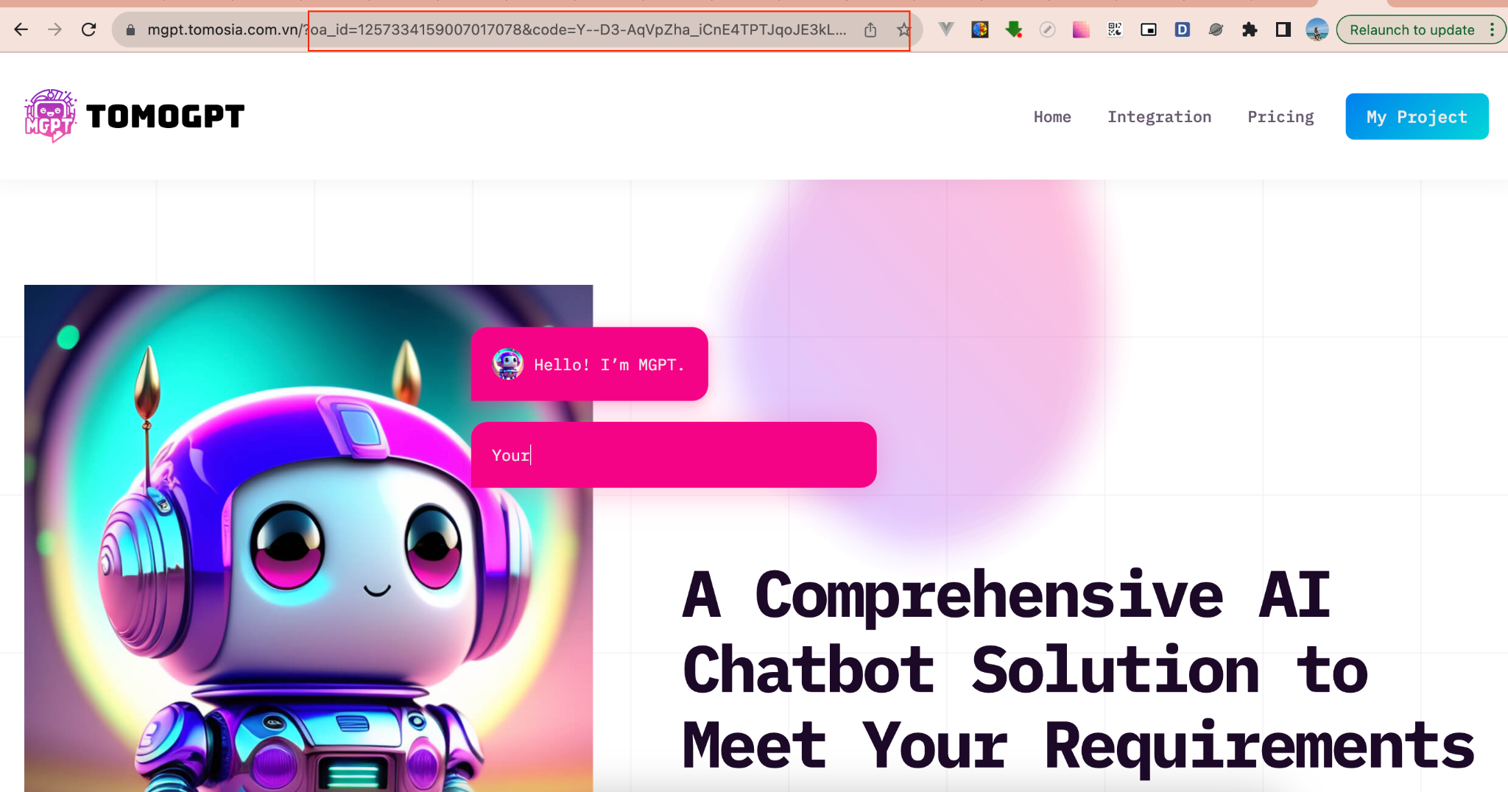

9.Bên tài khoản official account bên cần copy id và tên để điền vào form với trường Official account ID và Official account Name  
